
Warszawa, 22 września 2022 roku
„Uświadomcie sobie, w jakich czasach żyjecie.
Najwyższa bowiem pora,
byście w końcu otrząsnęli się z letargu!
Każdego dnia zbawienie jest bliżej nas niż wtedy,
gdyśmy uwierzyli” (Rz 13,11 NPD).
Drogie Siostry i Drodzy Bracia w Jezusie Chrystusie!
Zapraszamy Was do udziału w nowej serii wykładów biblijnych pt. PANORAMA PROROCTW. Głównym mówcą jest pastor DOUG BATCHELOR znany z wielu programów realizowanych przez Amazing Facts, adwentystyczną stację telewizyjną w Stanach Zjednoczonych.
Każdy z programów tej serii stanowić będzie prezentację najważniejszych proroctw, a także biblijnych prawd wiary. Ma to szczególne znaczenie teraz, gdy stajemy się naocznymi świadkami radykalnych zmian w świecie polityki, ekonomii i porządku społecznego. Nikt nie ma już wątpliwości, że z każdym dniem nieuchronnie zbliżamy się do przepowiedzianego przez proroctwa kresu dziejów. Z jednej strony napawa nas to radością, gdyż zbliża się dzień naszego odkupienia (zob. Łk 21,28), a z drugiej strony czujemy olbrzymią odpowiedzialność za ogłoszenie temu światu ewangelii zbawienia. Cykl PANORAMA PROROCTW wpisuje się w ogólnoświatową działalność misyjną naszego Kościoła.
Program składa się z 25 wykładów, które zostaną wyemitowane w okresie od 6 listopada 2022 roku do 29 stycznia 2023 roku. Premiery planowane są na niedziele i środy o godz. 18.00 na stronie www.panoramaproroctw.pl (archiwalne odcinki będą po premierze nadal dostępne na tej stronie) oraz na kanale YouTube GŁOSU NADZIEI, a także w RADIU GŁOS NADZIEI.
Materiały reklamowe (plakaty, grafiki, kalendarium spotkań i inne) udostępnione zostaną na stronie www.adwent.pl/panorama-proroctw. Każdy wykład będzie reklamowany przez dedykowane grafiki, które można będzie wysłać swoim znajomym w formie ememesa lub e-maila. Uruchomiona będzie także reklama na Facebooku i innych platformach internetowych.
Zaplanujmy w swoich kalendarzach czas na udział w tym programie! Zaprośmy do oglądania naszych bliskich i przyjaciół! Przekażmy informacje o wykładach jak największej liczbie ludzi! Połączmy się w modlitwie o błogosławieństwo dla tego wspaniałego wydarzenia! Każdy z nas jest tutaj potrzebny! I każdy z nas może przyczynić się do powodzenia tego ewangelizacyjnego projektu! Zróbmy to razem!
Z braterskim pozdrowieniem

Sekretariat Misji Dyrektor Instytucji Misyjnych
Zbigniew Makarewicz Mirosław Harasim
Sekretariat Komunikacji i Mediów
Daniel Kluska

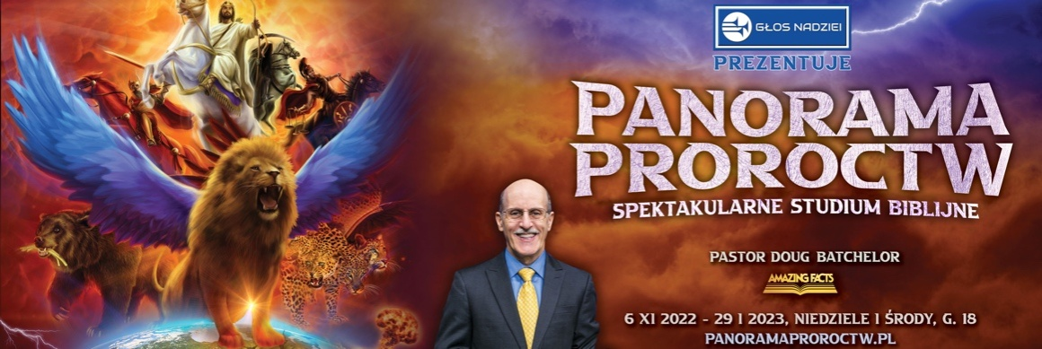
KALENDARIUM SPOTKAŃ
 | DATA EMISJI | TYTUŁ
1. | 6 XI nd | Koronacja Króla
2. | 9 XI śr | Sen o potędze
3. | 13 XI nd | Książę pychy
4. | 16 XI śr | Największa ofiara
5. | 20 XI nd | Wspaniałe królestwo
6. | 23 XI śr | Królewskie przykazania
7. | 27 XI nd | Skarby Słowa Bożego
8. | 30 XI śr | Cegły bez słomy
9. | 4 XII nd | Zwodnicze duchy
10. | 7 XII śr | Boski projekt
11. | 11 XII nd | Oczyszczenie świątyni
12. | 14 XII śr | Rzeka żywota
13. | 18 XII nd | Ostateczna burza ognia
14. | 21 XII śr | Diabelski loch
15. | 25 XII nd | Niebiańskie okna
16. | 28 XII śr | Niewiasta na pustyni
17. | 1 I nd | Piekielna kuchnia Babilonu
18. | 4 I śr | Spisek matki i córki
19. | 8 I nd | Kult bestii
20. | 11 I śr | Śmiercionośne znamię
21. | 15 I nd | Cudowna oliwa
22. | 18 I śr | Prawdziwi prorocy
23. | 22 I nd | Przedstawiciele Króla
24. | 25 I śr | Cel sprawiedliwych
25. | 29 I nd | Niezatapialny statek

